德海GSM广播监测系统使用说明书

打开软件进入登录界面，输入账号密码，进入主界面（图1-1）。

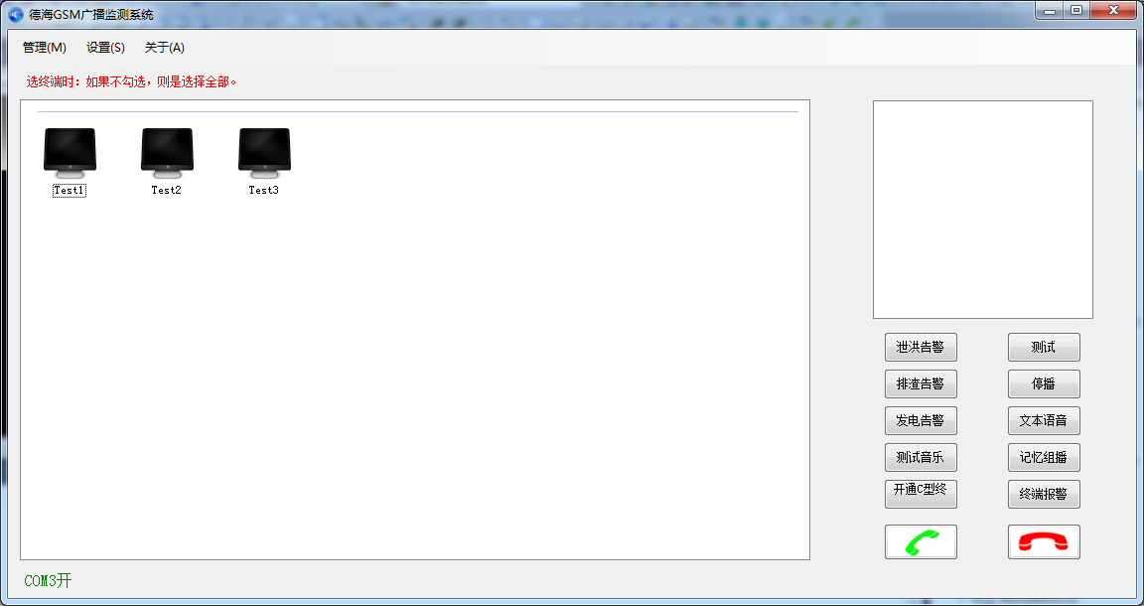

图1-1

在主界面的左下角有提示串口是否打开，串口打开有如图（1-2）提示，没打开有如图（1-3）提示。

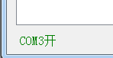 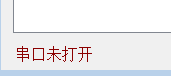

图1-2 图1-3

1. 如图有12个按钮，名如其功能。左边如图（1-4）的显示框显示的是终端的分组和状态.终端图标处理

根据返回信息内容处理

① 收信内容有“OK” 图标变为待机状态图标（灰色）

② 收信内容有“本地喊话”或“远程喊话”或“播放”，图标变为工作状态图标（绿色）

③ 收信内容有“error”，图标变为脱网状态图标（黑 色）

④ 收信内容有“告警”，图标变为告警状态图标（红色）

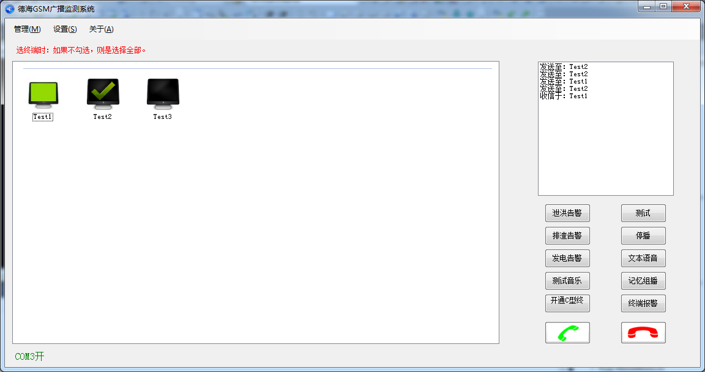

图1-4

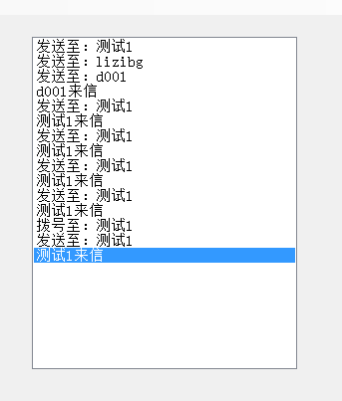

图1-5

12个功能按钮的操作：你双击小电脑（终端）有钩表示选中，与你进行功能操作对应的终端书如图1-6,。不选则代表全选，有如图1-7提示。

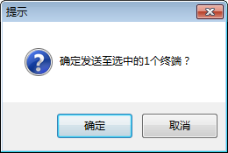

图1-6

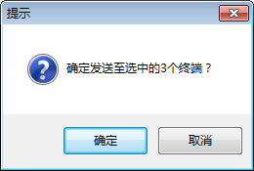

图1-7

在小电脑图标上右键有如图（1-8）功能操作。

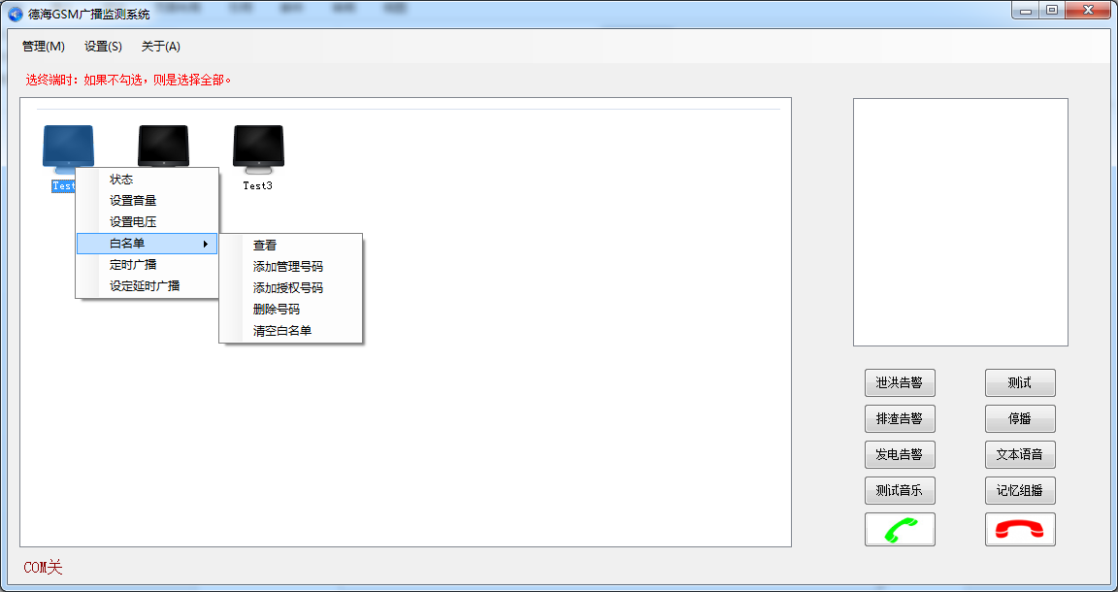

图1-8

菜单栏主要用于参数设置和历史记录查询如图（1-9）。

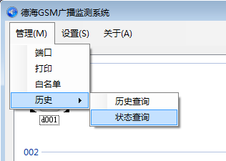

图1-9

图1-10

